# Организовать беспрерывный ввод чисел с клавиатуры, пока пользователь не введёт 0. После ввода нуля, показать на экран количество чисел, которые были введены, их общую сумму и среднее арифметическое.

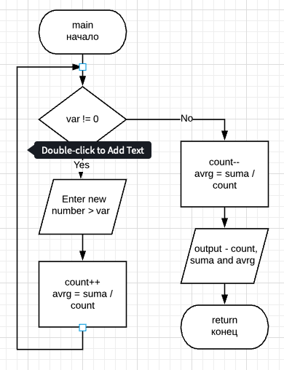

#include <iostream>

int main() {

double var;

double count = 0;

double suma = 0;

double avrg;

while(var != 0) {

std::cout << "\rEnter new number: ";

std::cin >> var;

count++;

suma += var;

}

count--;

avrg = suma / count;

std::cout << "\nCount - " << count << "\nSuma - " << suma;

std::cout << "\nAverage - " << avrg;

return 0;

}

# Необходимо суммировать все нечётные целые числа в диапазоне, который введёт пользователь с клавиатуры.

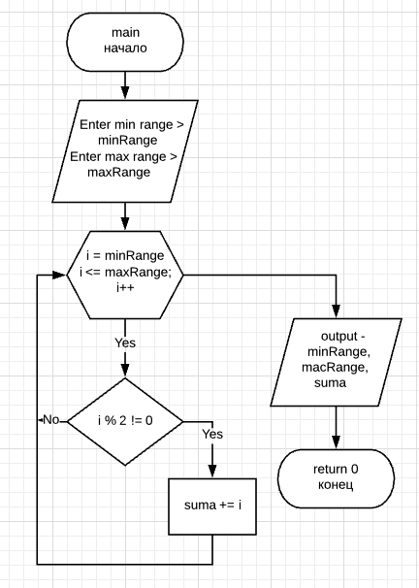

#include <iostream>

int main() {

int suma = 0;

int minRange;

int maxRange;

std::cout << "Enter min range: ";

std::cin >> minRange;

std::cout << "Enter max range: ";

std::cin >> maxRange;

for(int i = minRange; i <= maxRange; i++)

if(i % 2 != 0)

suma += i;

std::cout << "Sum of even numbers in range ["

<< minRange << ", " << maxRange << "] is = " << suma;

return 0;

}

Написать программу, которая будет показывать на экран квадрат числа, введенного пользователем. Пользователь должен сам решать — выйти из программы или продолжить ввод

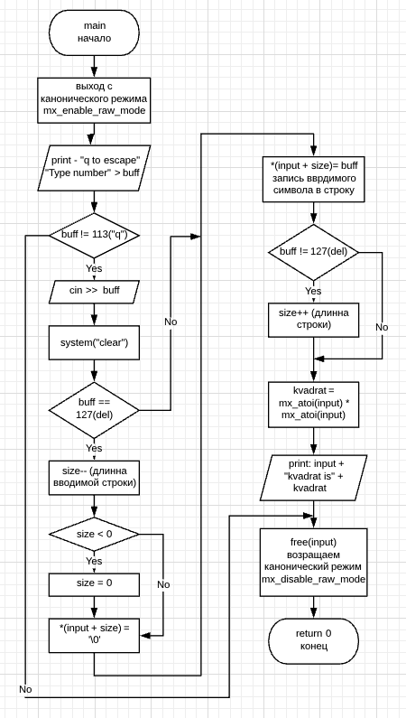

#include <iostream>

#include <termios.h>

#include <stdlib.h>

#include <sys/ioctl.h>

static int mx_atoi_add(const char* str) {

int result = 0;

for (int i = 0; *(str + i) != '\0'; ++i)

result = result * 10 + *(str + i) - '0';

return result;

}

static int mx_atoi(const char * str) {

int str_len = strlen(str);

char *num_str = (char *)malloc(str_len * sizeof(char));

int index = 0;

char ch;

if (!str)

return 0;

for (int i = 0; i < str_len; ++i) {

ch = *(str + i);

if (ch == 0) {

*(num_str + index) = 0;

break;

}

if (isdigit(ch))

*(num_str + index++) = ch;

}

*(num_str + index) = 0;

int ret = mx_atoi_add((const char *)num_str);

free(num_str);

return ret;

}

/*

* Changes terminal`s mode to raw.

*/

static void mx_enable_raw_mode(struct termios orig_termios) {

struct termios raw = orig_termios;

tcgetattr(0, &orig_termios);

raw.c_lflag &= ~(ICANON | ECHO);

tcsetattr(0, TCSAFLUSH, &raw);

}

/*

* Changes terminal`s mode to original.

*/

static void mx_disable_raw_mode(struct termios orig_termios) {

tcsetattr(0, TCSAFLUSH, &orig_termios);

}

static char *mx_strnew(int size) {

int sized = size * 2;

char *memory = (char*)malloc(sized + 1);

if (memory == NULL)

return NULL;

for (int i = 0; i < sized + 1; i++)

*(memory + i) = '\0';

return memory;

}

int main() {

struct termios orig_termios;

char buff = '\0';

int size = 0;

char* input = mx_strnew(4096);

int kvadrat;

tcgetattr(0, &orig_termios);

mx_enable_raw_mode(orig_termios);

std::cout << "q - to escape\nType number";

while(buff != 113) {

std::cin >> buff;

system("clear");

if(buff == 127) {

size--;

if(size < 0)

size = 0;

*(input + size) = '\0';

}

*(input + size)= buff;

if(buff != 127)

size++;

kvadrat = mx_atoi(input) * mx_atoi(input);

std::cout << "\r" << input << " kvadrat is - "

<< kvadrat;

}

free(input);

mx_disable_raw_mode(orig_termios);

return 0;

}

# В спортзал ежедневно приходит какое-то количество посетителей. Необходимо предложить пользователю ввести такие данные: сколько человек посетило спортзал за день, ввести возраст каждого посетителя и в итоге показать возраст самого старшего и самого молодого из них, а так же посчитать средний возраст посетителей.

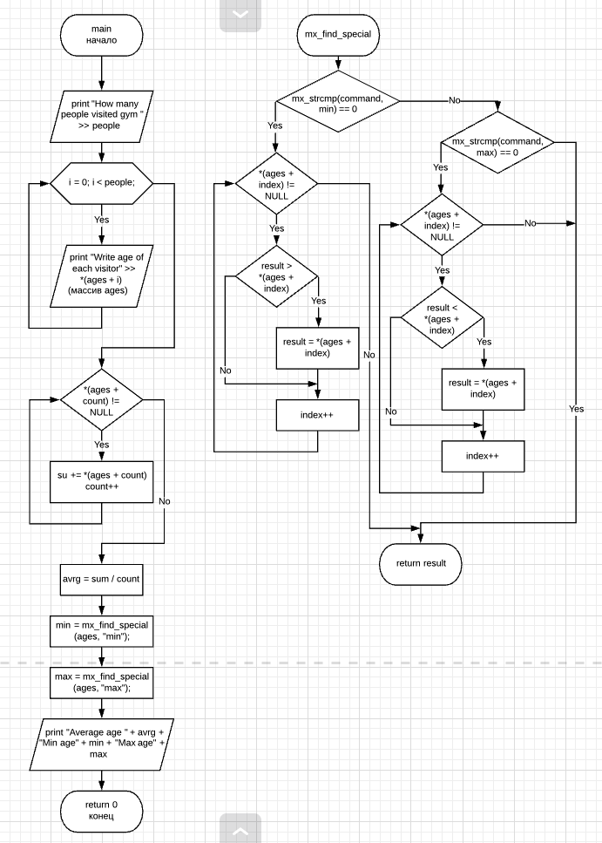

#include <iostream>

static int mx_strcmp(const char *s1, const char *s2) {

int counter = 0;

while (*(s1 + counter) == *(s2 + counter)) {

if (*(s1 + counter) == '\0' && *(s2 + counter) == '\0')

return 0;

counter++;

}

return s1[counter] - s2[counter];

}

static int mx_find_special(int* ages, char* command) {

int result = *ages;

int index = 0;

if(!mx_strcmp(command, "min"))

while(*(ages + index)) {

if(result > *(ages + index))

result = *(ages + index);

index++;

}

else if(!mx_strcmp(command, "max"))

while(*(ages + index)) {

if(result < *(ages + index))

result = *(ages + index);

index++;

}

return result;

}

static int mx_get_avrg(int* ages) {

int sum = 0;

int count = 0;

int avrg;

while(*(ages + count)) {

sum += *(ages + count);

count++;

}

avrg = sum / count;

return avrg;

}

int main() {

int people;

int* ages;

int avrg;

int min;

int max;

std::cout << "How many people visited gym? \nAnswer: ";

std::cin >> people;

ages = (int*)malloc(sizeof(int) * people);

for(int i = 0; i < people; i++) {

std::cout << "Write age of each visitor: ";

std::cin >> *(ages + i);

}

avrg = mx_get_avrg(ages);

min = mx_find_special(ages, (char*)"min");

max = mx_find_special(ages, (char*)"max");

std::cout << "Average age is - " << avrg;

std::cout << "\nMin age is - " << min;

std::cout << "\nMax age is - " << max;

return 0;

}

# Составить таблицу значений функции y = 5 - x2/2 на отрезке [-5; 5] с шагом 0.5.

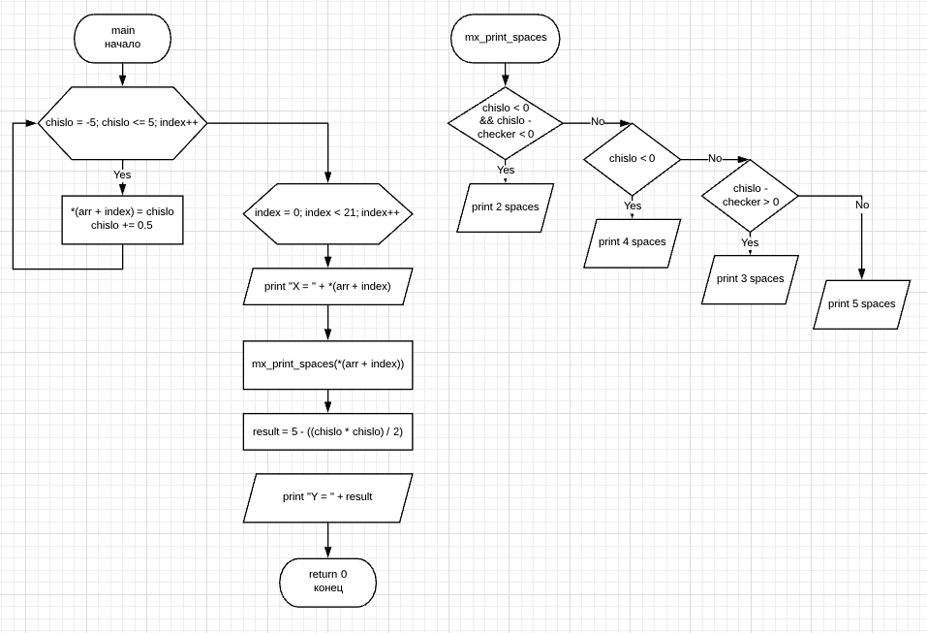

#include <iostream>

static double mx_func_result(double chislo) {

double result = 0;

result = 5 - ((chislo * chislo) / 2);

return result;

}

static void mx_print_spaces(double chislo) {

int checker = chislo;

if(chislo < 0 && chislo - checker < 0)

std::cout << " ";

else if(chislo < 0)

std::cout << " ";

else if(chislo - checker > 0)

std::cout << " ";

else

std::cout << " ";

}

int main() {

double *arr = (double*)malloc(sizeof(double) * 21);

int index = 0;

double chislo = -5;

int result;

for(; chislo <= 5; index++) {

*(arr + index) = chislo;

chislo += 0.5;

}

for(index = 0; index < 21; index++) {

std::cout << "X = " << *(arr + index);

mx_print_spaces(*(arr + index));

result = mx_func_result(*(arr + index));

std::cout << "Y = " << result << "\n";

}

return 0;

}

# Написать программу, подсчитывающую количество четных и нечетных цифр в числе

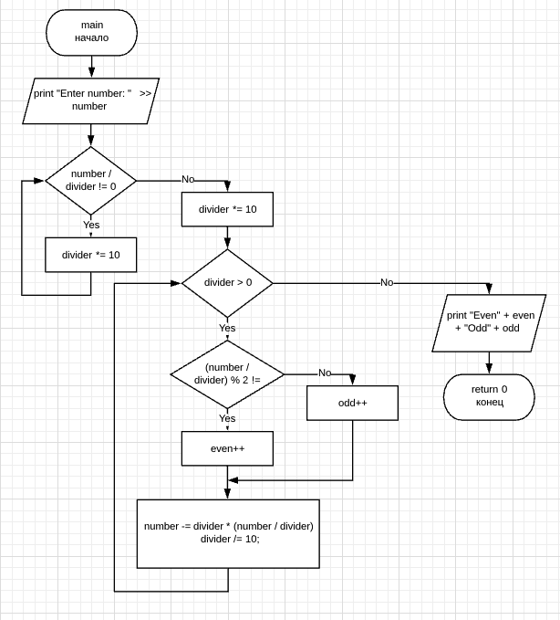

#include <iostream>

int main() {

int odd = 0;

int even = 0;

int number;

int checker;

int divider = 10;

std::cout << "Enter number: ";

std::cin >> number;

while(number / divider != 0)

divider *= 10;

divider /= 10;

while(divider > 0) {

if((number / divider) % 2 != 0)

even++;

else

odd++;

number -= divider * (number / divider);

divider /= 10;

}

std::cout << "\nEven - " << even << ", Odd - " << odd;

return 0;

}